**“Año del Diálogo y la Reconciliación Nacional”**

**UNIVERSIDAD NACIONAL FEDERICO VILLARREAL**



Facultad de Ingeniería Industrial y de Sistemas

Escuela Profesional de Ingeniería de Sistemas

**ASIGNATURA :** Lenguaje de Programación Orientado a Web

**DOCENTE : Ing. Petrlik Azavache Ivan**

**TEMA :** PROYECTO FINAL

**INTEGRANTES :**

**AULA :** Laboratorio

**TURNO :** Tarde - Mañana

UNFV-FIIS

**RESEÑA HISTÓRICA**

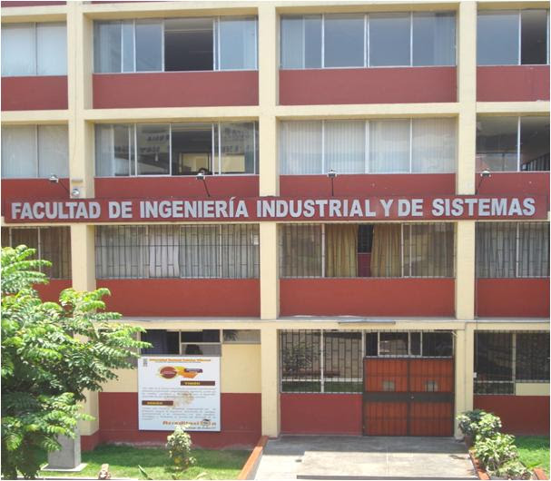La Facultad de Ingeniería Industrial y de Sistemas (FIIS) de la UNFV fue creada el 25 de marzo de 1964, adquiriendo la condición de Facultad en 1986, aunque antes funcionaba como Escuela de Ingeniería de Producción en 1964, en el seno de la Facultad de Ciencias Económicas y Comerciales, luego como Programa Académico en 1969, como consecuencia de la formación de un anteproyecto presentado por los distinguidos docentes:

* - Lic. Luis Salazar Larraín.
* - Ing. Luis Sánchez Bazalar.
* - Ing. Santiago Segura Rodríguez.

La denominación exacta de entonces fue Programa Académico de Formación Profesional de Ingeniería de Producción, del 03 de marzo de 1969. Con Resolución Rectoral Nº 10243-74-CR de fecha 12 de junio de 1974, se crea el Departamento Académico de Ingeniería Industrial. En el año 1976 se forma una Comisión Reestructuradora del Programa Académico Ingeniería Industrial, conformando los siguientes profesores:

* - presidente Lic. Máximo Barrantes Zamora.
* - Lic. Rodrigo Alva Izaguirre.
* - Lic. Alfredo Rivera Núñez.

Posteriormente, se conforma una comisión asesora en 1978 integrada por destacados profesores Ing. Renato Gibellini, Ing. Manuel Rodríguez Zúñiga, Ing. Primo Pacheco Guillen, los mismos que con la comisión de implementación del Departamento Académico a su vez formada por los docentes Juan Manuel Ontaneda, Juan Osorio Ramírez y Felipe Valdivieso dieron inicio a la hoy Facultad de Ingeniería Industrial y de Sistemas.

En el año 1987 fue creada la Escuela Profesional de Sistemas, y con Resolución Rectoral Nº 009-87-FIIS-UNFV, del 27 de enero de 1987, Designan a los Profesores: Integrantes de la comisión de la creación de la Escuela:

* Ing. Rodolfo Velarde Palomino
* Ing. llmer Cóndor Espinoza
* Ing. Renato Gibellini Vecchini
* Lic. Edmundo Barrantes Ríos
* Ing. Zonia Geldres Benites
* Lic. Manuel de Priego Carbajal
* Ing. Roberto Esparza Silva
* Ing. Efren Michue Salguedo
* Ing. Cristina Alzamora Rivero

Con Resolución Rectoral Nº 5060-89-UNFV, de fecha 08 de mayo de 1989, siendo Decano el Ing. Rodolfo Velarde Palomino, se crean dos Escuelas. La Escuela Profesional Ingeniería Agroindustrial, el día 28.03.1989 formando profesionales preparados científicamente y técnicamente para preservar y transformar los productos agropecuarios, y la Escuela Profesional de Transporte, el día 13.04.1989 formando profesionales dedicado a organizar y dirigir empresas de transporte en cuanto a producción y productividad en beneficio del capital de trabajo y del estado.

**VISIÓN**

"Ser líder en el Sistema Universitario Nacional e Internacional, formando profesionales competitivos en ingeniería, acorde con los cambios científicos y tecnológicos para el desarrollo sostenible basado en valores al servicio de la sociedad."

**MISIÓN**

"Somos una Facultad Académica comprometida con la formación integral de ingenieros industriales, de sistemas, agroindustriales y de transportes, con base científica, tecnológica y humanista al servicio del desarrollo de la sociedad."

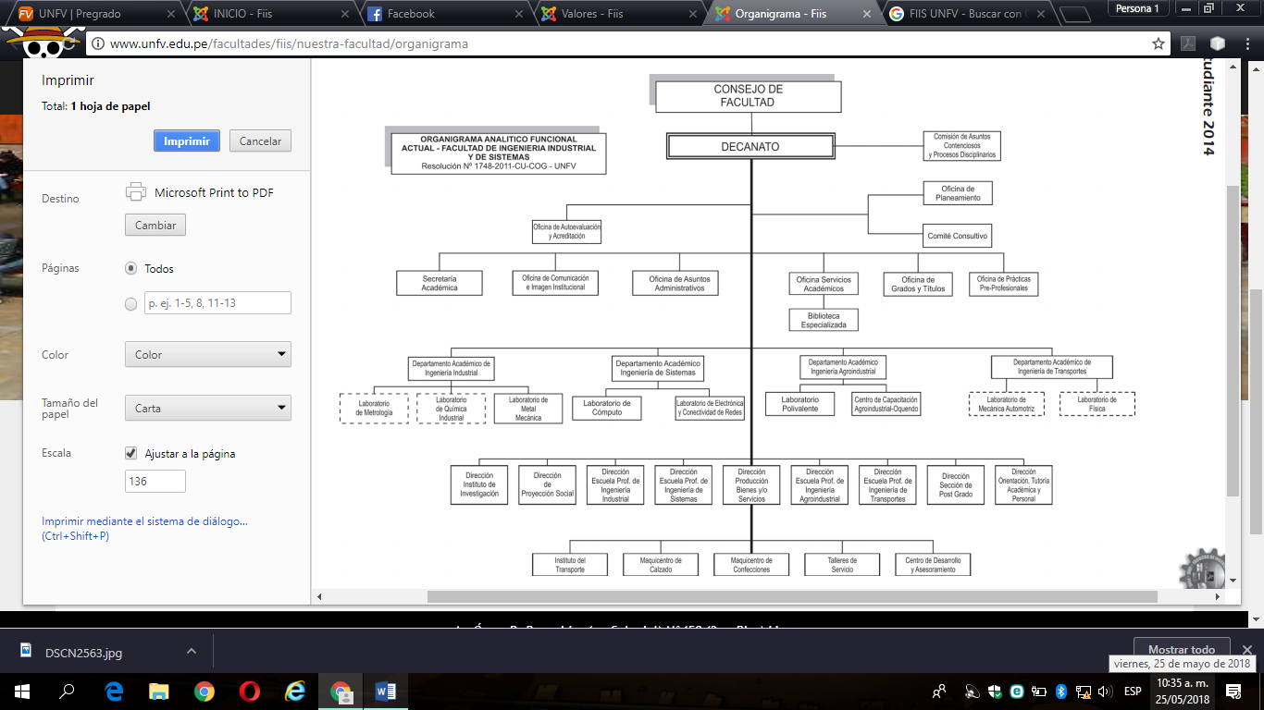**Organigrama**